МИНИСТЕРСТВО НАУКИ И ВЫСШЕГО ОБРАЗОВАНИЯ   
РОССИЙСКОЙ ФЕДЕРАЦИИ

федеральное государственное бюджетное образовательное учреждение   
высшего образования

**«Сибирский государственный университет науки и технологий   
имени академика М.Ф. Решетнева»**

Институт информатики и телекоммуникаций

**ЛАБОРАТОРНАЯ РАБОТА №4**

|  |  |
| --- | --- |
| По дисциплине: | Управление жизненным циклом программных систем |
| На тему: | Проектирование системы |

Выполнил студент группы_МПА23-01__

Очной формы обучения

Шнайдер Виктория Александровна

(Ф.И.О.)

Красноярск 2023 г.

**Цель работы:**

Разработать диаграммы Use Case, Activity Diagram, диаграмма последовательностей, диаграмма классов, модель компонентов (модель развертывания) и модель размещения для проекта про образовательные услуги.

**Ход работы:**

1. Use Case диаграммы:

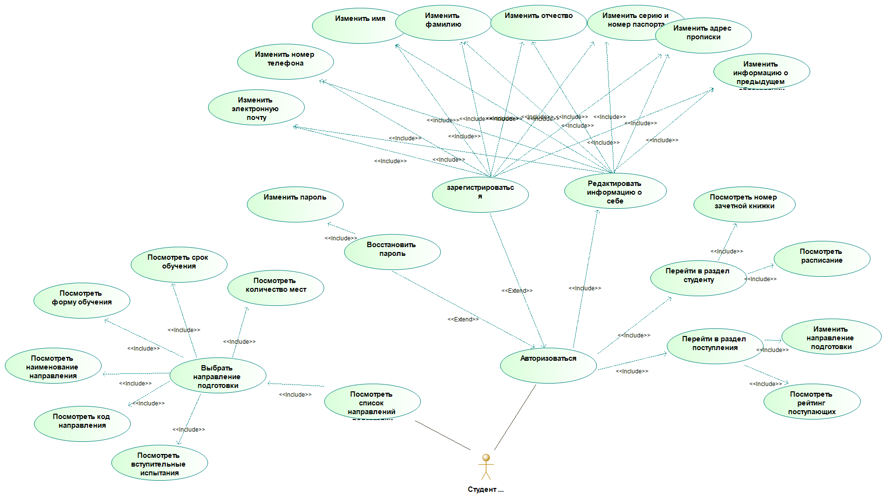

Рисунок - Use Case диаграмма для Студента

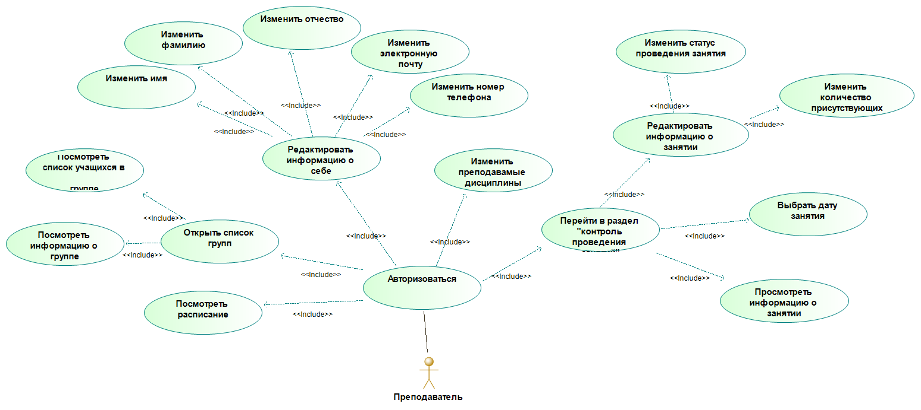

Рисунок - Use Case диаграмма для Поеподавателя

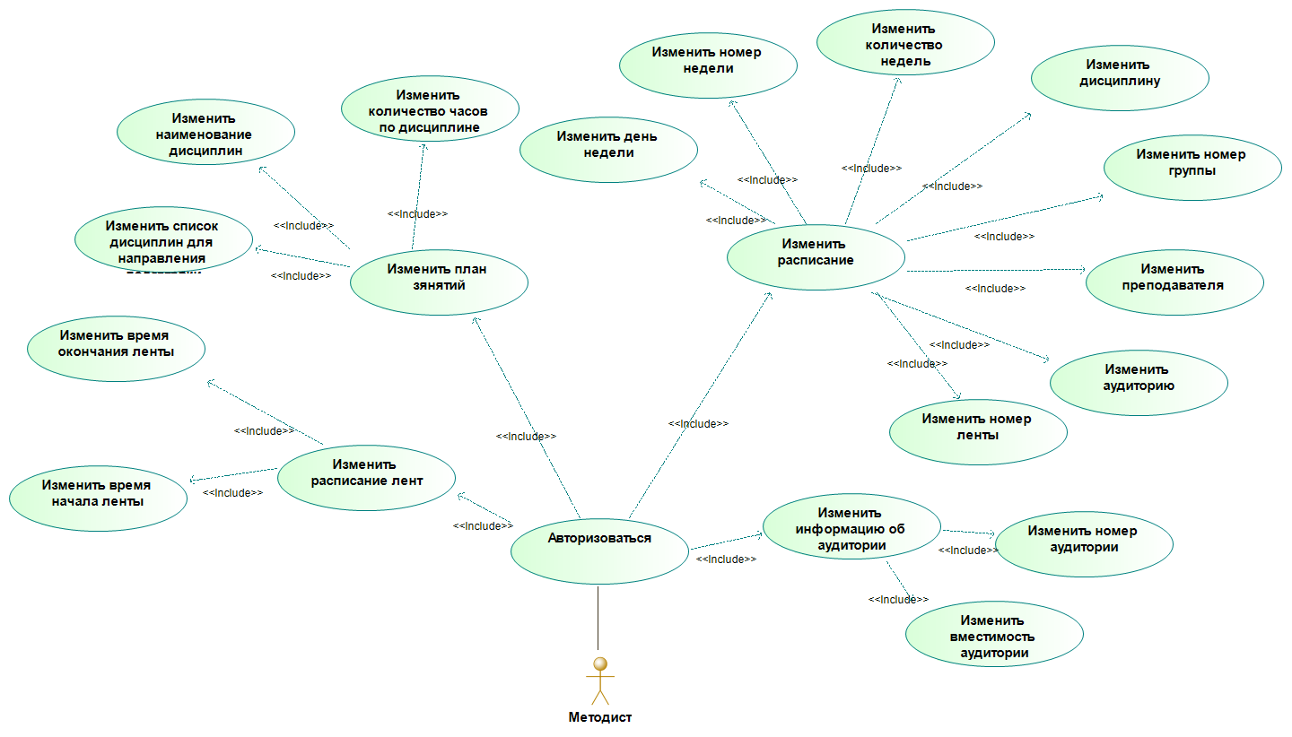

Рисунок - Use Case диаграмма для Методиста

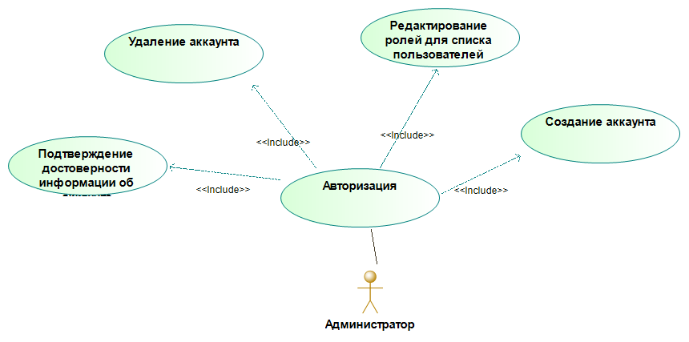

Рисунок - Use Case диаграмма для Администратора

1. Activity Diagram

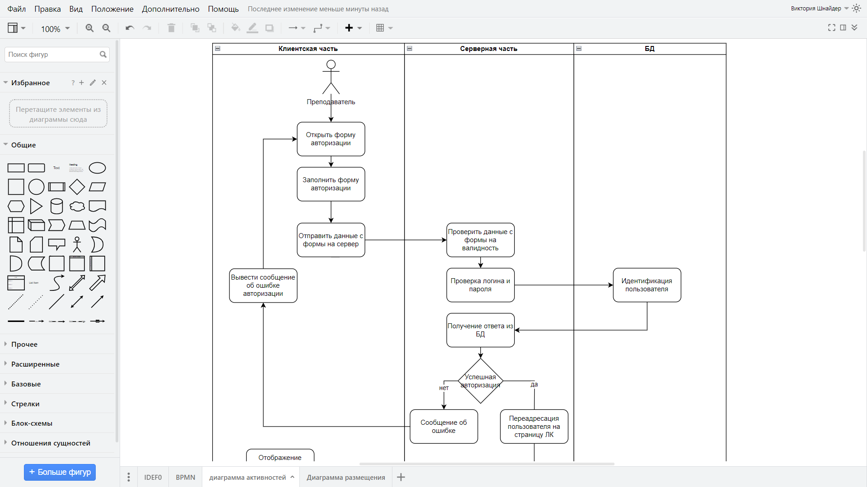

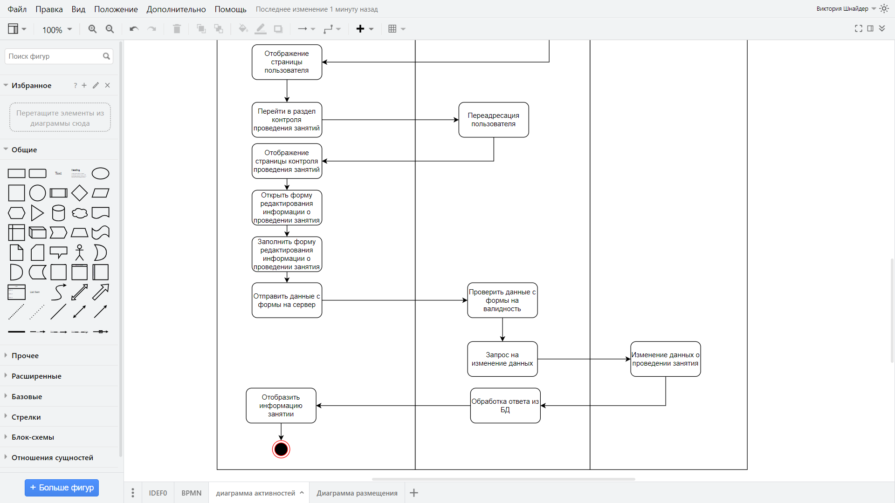

Рисунок - Activity Diagram для изменения статуса проведения занятия

1. Диаграмма последовательностей

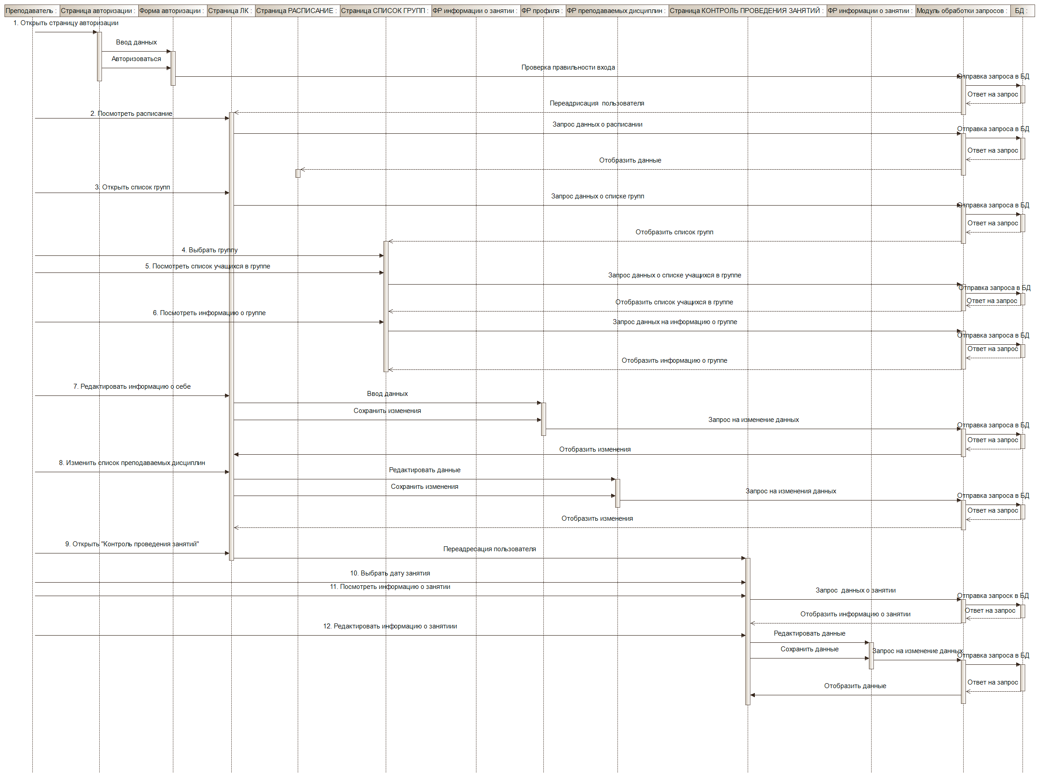

Рисунок - Диаграмма последовательностей для Преподавателя

1. Диаграмма классов

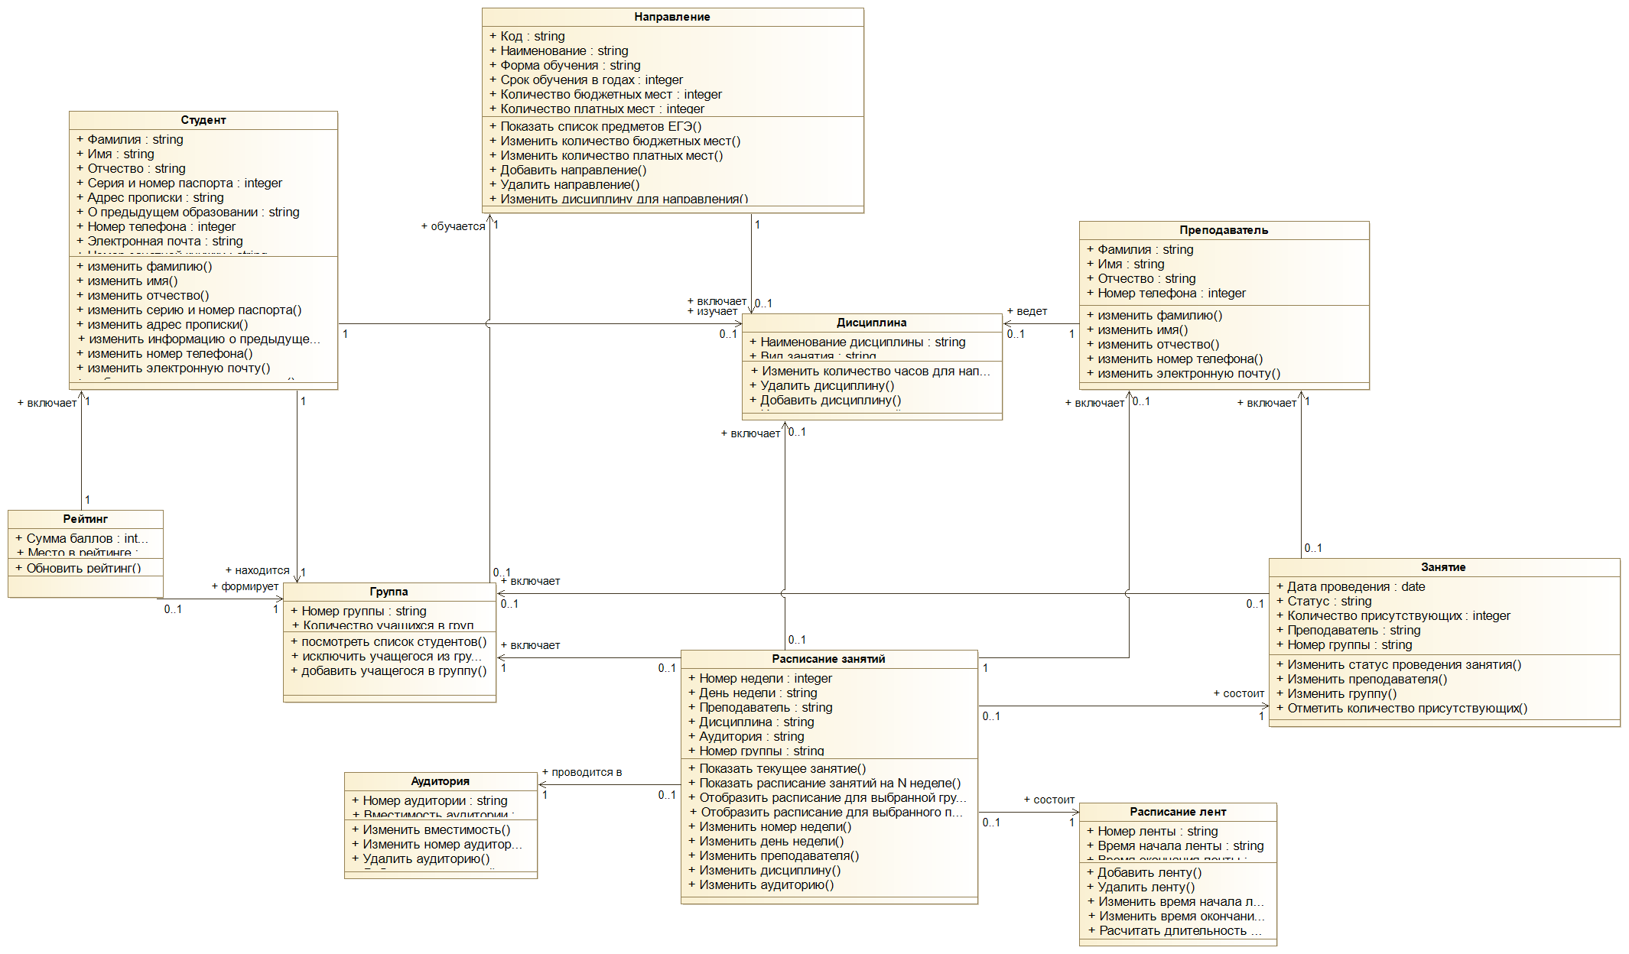

Рисунок - Диаграмма классов

1. Модель компонентов (модель развертывания)

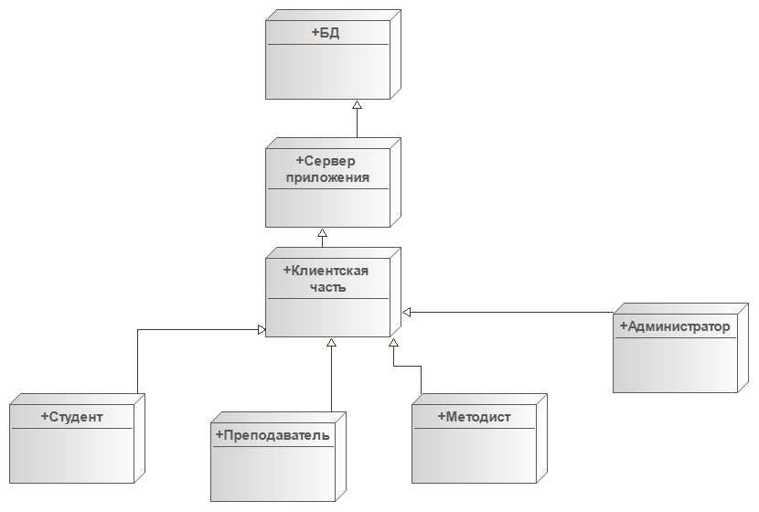

Рисунок - Диаграмма развертывания

1. Модель размещения

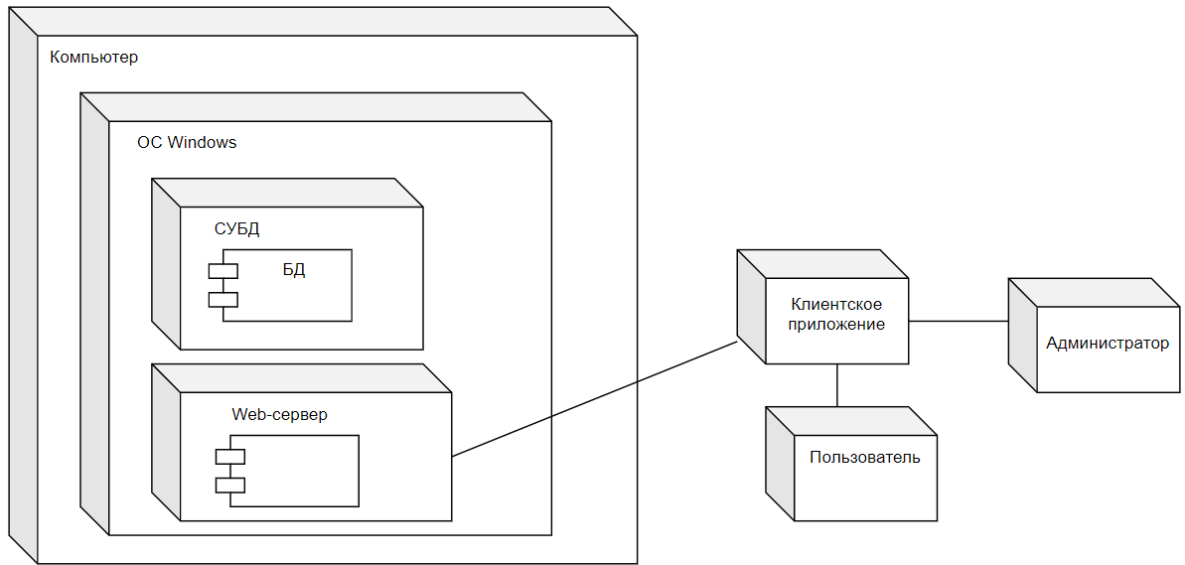

Рисунок - Модель размещения

**Вывод:**

В ходе работы были спроектированы такие диаграммы Use Case, Activity Diagram, диаграмма последовательностей, диаграмма классов, модель компонентов (модель развертывания) и модель размещения.